Министерство науки и высшего образования РФ
Пензенский государственный университет
Кафедра «Вычислительная техника»

ОТЧЁТ
По лабораторной работе №1
По дисциплине «Логика и основы алгоритмизации в инженерных задачах»
На тему «Простые структуры данных»

Выполнил студент группы 24ВВВ2:
Тремасов К. И.
Приняли:
Юрова О.В.
Деев М.В.

Пенза, 2025
Цель работы
Исследование методов работы со статическими одномерными и двумерными массивами. Закрепление навыков обработки массивов: заполнения, поиска, сортировки и анализа данных.
Лабораторное задание
- написать программу, вычисляющую разницу между максимальным и минимальным элементами массива.
- написать программу, реализующую инициализацию массива случайными числами.
- написать программу, реализующую создание массива произвольного размера, вводимого с клавиатуры.
- написать программу, вычисляющую сумму значений в каждом столбце (или строке) двумерного массива.
написать программу, осуществляющую поиск среди структур student структуру с заданными параметрами (фамилией, именем и т.д.).
Описание метода решения задачи
Добавляются необходимые библиотеки и в функции начала программы просим пользователя ввести цифру в консоли для выбора функции.
Дальше реализуем функции:
- «findMaxMinDiff» находит разницу между максимальным и минимальным элементом массива.
- «randomInitArray» заполняет массив случайными числами.
- «createDynamicArray» создаёт массив произвольного размера.
- «sumRowsColsMatrix» суммирует строки и столбцы матрицы с динамической памятью.
- «searchStudentByName» ищет студента по фамилии.

Листинг
#include <stdio.h>
#include <stdlib.h>
#include <time.h>
#include <string.h>
#include <locale.h>

typedef struct {
char familia[20];
char imya[20];
char fakultet[20];
int zach_num;
} Student;

void findMaxMinDiff();
void randomInitArray();
void createDynamicArray();
void sumRowsColsMatrix(int rows, int cols);
void searchStudentByName();

int main() {
setlocale(LC_ALL, "Russian");

int choice;

do {
printf("\nМеню выбора действий:\n"
"1. Найти разницу между максимумом и минимумом массива\n"
"2. Инициализировать массив случайными числами\n"
"3. Создать массив произвольного размера\n"
"4. Суммировать строки и столбцы матрицы\n"
"5. Искать студента по фамилии\n"
"0. Выход\n"
"\nВаш выбор: ");
scanf_s("%d", &choice);

switch (choice) {
case 1:
findMaxMinDiff(); break;
case 2:
randomInitArray(); break;
case 3:
createDynamicArray(); break;
case 4:
sumRowsColsMatrix(3, 3); break;
case 5:
searchStudentByName(); break;
case 0:
printf("Завершение работы...\n");
break;
default:
printf("Некорректный выбор. Повторите попытку.\n");
}
} while (choice != 0);

return 0;
}

// Функция нахождения разницы между максимальным и минимальным элементом массива 1
void findMaxMinDiff() {
const int N = 5;
int arr[N] = { 10, 20, 30, 40, 50 };
int max = arr[0], min = arr[0], diff;

for (int i = 1; i < N; i++) {
if (arr[i] > max) max = arr[i];
else if (arr[i] < min) min = arr[i];
}

diff = max - min;
printf("Максимальное значение: %d\nМинимальное значение: %d\nРазница: %d\n", max, min, diff);
}

// ввести размер массива, заполнить массив рандомными числами от -20 до 10 и найти кол-во неотриц. элементов
// Функция заполнения массива случайными числами 2

void randomInitArray() {
printf("Введите количество элементов в массиве: ");

int N;
int* arr;
scanf_s("%d", &N);
arr = (int*)malloc(N * sizeof(int));

srand(time(NULL));

for (int i = 0; i < N; i++) {
arr[i] = rand() % 31 - 20;
}

int positiveCount = 0;
for (int i = 0; i < N; i++) {
if (arr[i] >= 0) {
positiveCount++;
}
}

printf("Случайный массив: ");
for (int i = 0; i < N; i++) {
printf("%d ", arr[i]);
}
printf("\n");
printf("Количество положительных чисел: %d\n", positiveCount);

free(arr);
}

// Функция создания массива произвольного размера 3
void createDynamicArray() {
int* arr;
int size, i;

printf("Введите размер массива: ");
scanf_s("%d", &size);

arr = (int*)malloc(size * sizeof(int));
if (arr == NULL) {
printf("Ошибка выделения памяти!\n");
return;
}

for (i = 0; i < size; i++) {
printf("Введите элемент #%d: ", i + 1);
scanf_s("%d", &arr[i]);
}

printf("\nЗаполненный массив: ");
for (i = 0; i < size; i++) {
printf("%d ", arr[i]);
}
printf("\n");

free(arr);
}

// Функция суммирования строк и столбцов матрицы с динамической памятью 4
void sumRowsColsMatrix(int rows, int cols) {
int** mat = (int**)malloc(rows * sizeof(int*));
for (int i = 0; i < rows; ++i) {
mat[i] = (int*)malloc(cols * sizeof(int));
}

int value = 1;
for (int r = 0; r < rows; r++) {
for (int c = 0; c < cols; c++) {
mat[r][c] = value++;
}
}

int* rowSums = (int*)calloc(rows, sizeof(int));
int* colSums = (int*)calloc(cols, sizeof(int));

for (int r = 0; r < rows; r++) {
for (int c = 0; c < cols; c++) {
rowSums[r] += mat[r][c];
}
}

for (int c = 0; c < cols; c++) {
for (int r = 0; r < rows; r++) {
colSums[c] += mat[r][c];
}
}

printf("Матрица (%dx%d):\n", rows, cols);
for (int r = 0; r < rows; r++) {
for (int c = 0; c < cols; c++) {
printf("%d\t", mat[r][c]);
}
printf("\n");
}

printf("\nСуммы строк: ");
for (int r = 0; r < rows; r++) {
printf("%d ", rowSums[r]);
}

printf("\nСуммы столбцов: ");
for (int c = 0; c < cols; c++) {
printf("%d ", colSums[c]);
}
printf("\n");

for (int i = 0; i < rows; ++i) free(mat[i]);
free(mat);
free(rowSums);
free(colSums);
}

// Функция поиска студента по фамилии 5
void searchStudentByName() {
Student students[] = {
{"Ivanov", "Иван", "Инф.", 12345},
{"Ivanova", "Петра", "Мат.", 54321},
{"Ivanov", "Сергей", "Физ.", 67890}
};

char searchFamilia[20];
int found = 0;

printf("Введите фамилию студента для поиска: ");
scanf_s("%s", searchFamilia, sizeof(searchFamilia));

for (int i = 0; i < 3; i++) {
if (strstr(students[i].familia, searchFamilia)) {
printf("\nСтудент найден:\n"
"Фамилия: %s\nИмя: %s\nФакультет: %s\nЗачётная книжка: %d\n",
students[i].familia, students[i].imya,
students[i].fakultet, students[i].zach_num);

found = 1;
}
}

if (!found) {
printf("Студент с указанной фамилией не найден.\n");
}
}
Результат работы программы
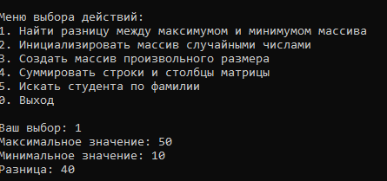
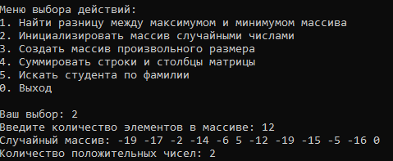
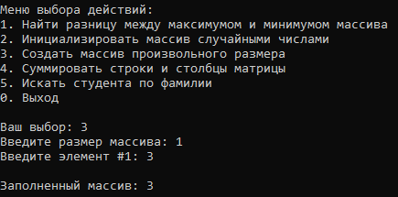
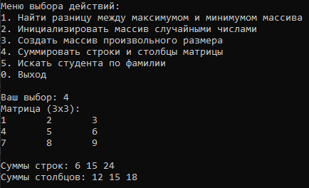
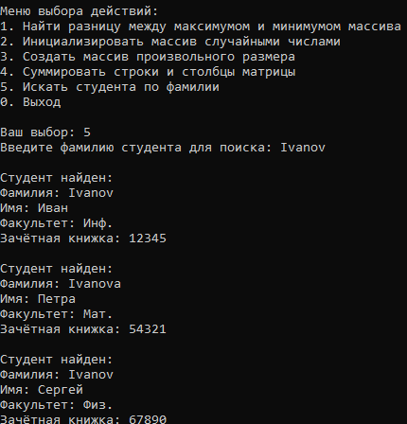
Вывод
В ходе данной лабораторной работы были исследованы методы работы со статическими одномерными и двумерными массивами. Закреплены навыки обработки массивов: заполнения, поиска, сортировки и анализа данных.

